2016届高三地理测试2016.1.22

下图为我国某科考基地附近等高线地形图，图中拒马河2月份流量最大。据此回答下题。

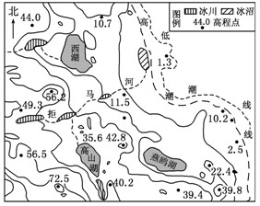

1．“站在这里向北看去，山丘下的湖泊，就像一块碧玉一般，镶嵌在大地上；而湖泊北部和东部两座延伸出来的长长山脊，如同一双温柔的手，以无限的深情呵护着这熟睡的精灵”。文中的湖泊是指：  
 A．高山海        B．燕鸥湖     C．西湖            D．拒马河沿线冰沼  
2．该科考基地可能位于：  
 A．青藏高原           B．北极黄河站     C．格陵兰岛        D．南极长城站

在秘鲁南部的沿海地区一个距海岸仅 0.5 公里的山坡上，有一张长 12 米、高 4 米的大网，下方有水槽可以把上流下的水引向一个蓄水池。据此完成3～5 题。

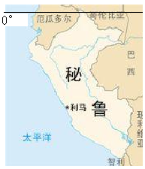3．当地居民利用此设施收集的水资源是

A．积雪融水 B．冰川融水

C．雾气 D． 雨水

4．此地该种水资源非常丰富，与其影响因素关系

不大的是

A．山地冰雪 　　 B．海风

C．下垫面状况 　 D．洋流

5．以下地区可以借鉴此方法获取淡水资源的是

A．我国西北地区 B．非洲撒哈拉地区

C．澳大利亚西海岸地区 D．南美巴塔哥尼亚地区

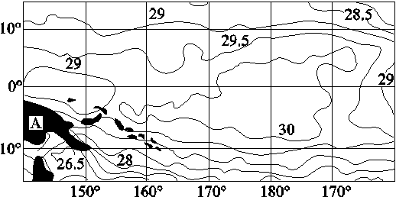大洋暖池又称热库或暖堆，一般指的是热带西太平洋及印度洋东部多年平均海表温度在28 ℃以上的暖海区。下图表示大洋暖池的一部分，图中曲线是海水等温线(单位：℃)。据此回答6～7题。

6．与暖池的形成关系最密切的是：  
A．太阳辐射    B．热量交换 C．信风吹送  D．海底火山活动

7．关于图中暖池的叙述正确的是：  
①暖池的存在使A岛气候更加湿润　②暖池水面整体高于同纬度该大洋东部

③暖池中心区存在南北移动的现象　④暖池所在海域降水较多且多为台风雨  
　　A．①②③   　　 B．②③④  　　　 C．①②④    　 D．①②③④

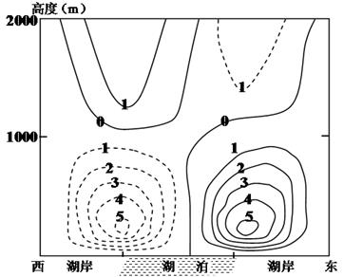湖泊与湖岸之间存在着局部环流，下图为我国某大湖（东西宽约90km）和周边湖岸某时刻实测风速（m/s）垂直剖面图，图中曲线为等风速线，虚线和实线代表不同的风向。读图完成8～9题。  
8．影响湖泊东西岸风向差异的主要因素是：  
 　A．地形

B．纬度

C．季风环流

D．海陆热力性质  
9．若虚线代表吹偏西风，实线吹偏东风，则此时最可能为地方时：  
 　A．0点

B．8点

C．12点

 D．16点

冬半年林木向阳面受昼夜温差剧变使树干内外温度不同，收缩不同，导致树皮破裂的现象，称为冻裂。尽管冻裂不会造成植物死亡，但能降低木材质量，并可能成为病虫害入侵的途径。读我国东北林区某区域等高线地形图（下图），完成下题。

10．图示区域出现林木大规模冻裂现象，最可能时段是

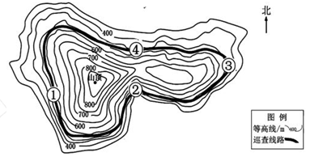A．春末 B．盛夏 C．初秋 D．隆冬

11．图示区域中，树木冻裂灾害最轻的是

A．①处 B．②处

C．③处 D．④处

12．某学科网(www晴天上午9～10点绕山巡查树木冻裂情况，光照最充足的一段路是

A．①--②段 B．②--③ 段

C．③--④段 D．④--①段

下图示意1970年至2040年我国劳动人口的增长变化（含预测）。读图，完成下题。

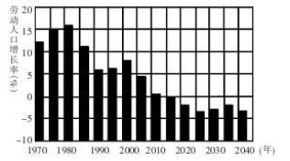13．我国劳动人口数量最多的年份大约是

A. 1980年 B．2000年

C．2015年 D．2025年

14．从上世纪90年代以来，我国劳动人口一直维持低增长甚至向负增长转变的原因是

A. 少年儿童人口数量大幅增长

B．老年人口数量大幅增长

C．劳动年龄人口的死亡率升高

D．出生率长期处于较低的水平

15. 2015～2025年我国劳动人口数量的变化将会造成

A．人口总数减少 B．老龄人口增加 C．企业用工成本上升 D．少儿比重上升

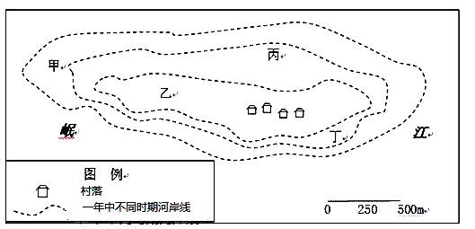岷江在四川盆地南部汇入长江。下图是位于岷江下游的某个小岛，岛上广泛种植烟叶。近年来，农民在烟叶收割后补种一季花生（面积远小于烟叶）增加收入。完成下题。

16．推断该地烟叶种植的时令是

A．当年春种秋收    B．当年夏种冬收    C．秋种次年春收    D．冬种次年夏收

17．花生补种在

A．甲      B．乙     C．丙      D．丁

下图是某时期武汉市长江两岸城区商品房均价与住宅土地均价剖面示意图，读图完成下题。

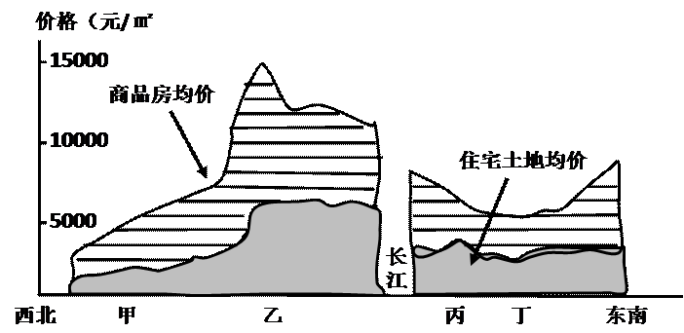

18．某大型电商欲在武汉新建一物流仓储中心，同时某知名奢侈品拟抢滩武汉，二者首选的地方分别可能是

A．甲地和乙地　　　B．乙地和丁地　 C．甲地和丙地 D.丙地和乙地

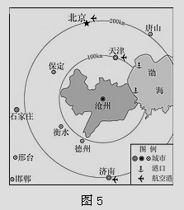京津冀协同发展战略背景下，2015年4月北京现代汽车第四工厂在沧州开工建设。读图5，回答第19、20题。

19. 与北京相比，沧州发展汽车制造业的优势是

  A．邻近大中城市，市场需求量大

  B．拥有货运港口，利于对外贸易

  C．劳动力素质高，国家政策支持

  D．钢铁产量较大，科技水平先进

20. 为了防止产业转移带来的环境污染，沧州应

   A．加快物流速度，增大环境承载力

   B．促进人口迁移，实施生态移民

   C．发展循环经济，提高城市等级

   D．推进产业升级，采用清洁生产

浙江省义乌从“买全国货、卖全国货”起步，建成著名的中国小商品城。2015年3月，义乌购——网上营业执照的颁发，开始了“互联网+”的实践。读图和材料，回答下题。

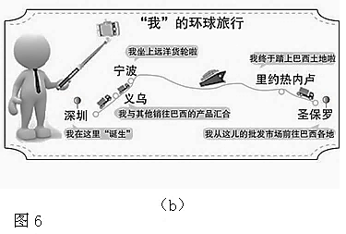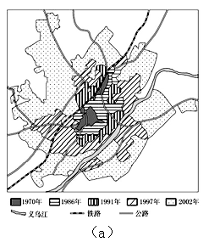

图（a）示意义乌城市空间范围变化　　　　　图（b）手机自拍杆产销示意图。

21. 义乌城市空间的扩展

A. 年平均变化由慢到快       B. 以河流为轴呈对称分布

C. 带动交通线路的延伸        D. 体现工业化先于城市化

22. 手机自拍杆的产销过程中，主要考虑

①公路和海洋运输的特点②宁波与圣保罗地方时③深圳的劳动力成本

④巴西各地地域文化差异⑤义乌小商品生产技术⑥电子商务的智能化

A．①②③  　　B．①③⑥  　　　　C．②④⑤   D．④⑤⑥

23. （28分）阅读图文材料，回答下列问题。

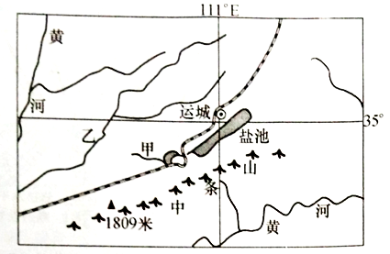运城盐池古称解池，是由于地壳运动导致中条山北麓断裂，出现的一个狭长凹陷地带，后逐渐形成湖泊，运城盐池周围地表、地下都储藏着大量的盐类矿体。该池盐颗粒大、色洁白，质地纯净，含芒硝和镁元素较多，是化学工业、轻工业等的重要原料。运城盐池至今已有四千年的历史。运城是中国历史上唯一的盐务专城，始建于元朝。上世纪80年代始，运城盐湖逐步停止食盐生产，专注于开采芒硝和硫酸镁等化工原料。停产30多年后，于2014年又恢复了隋唐时期“五步产盐法”的生产方式，这一生产工艺2007年被确定为山西省非物质文化遗产。目前，以运城盐湖成为了一个主要生产无机化工产品和日用化工产品，集科研、生产、内外贸于一体的国有大型化工和中国唯一的“死海”旅游区。下图为山西运城及河东盐池略图。

（1）说明盐池的形成过程。（6分）

（2）简析运城被设为盐务专城的优势条件。（8分）

（3）分析上世纪80年代运城盐池停产的可能原因。（4）

（４）简述运城盐池产业的发展方向及对该地的积极影响。（10分）

24．（18分）图中A地就地带性和气候条件而论，本区适宜树木生长，但实地考察后人们发现除沿河两岸有“走廊式”林木外，基本为无林草原，被称“没有树木的大草原”。读图回答下列问题。

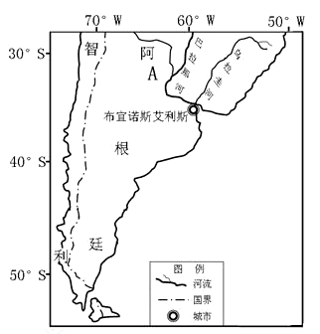

表：1961－1990年Ａ地气候资料

|  |  |  |  |  |  |  |  |  |  |  |  |  |
| --- | --- | --- | --- | --- | --- | --- | --- | --- | --- | --- | --- | --- |
|  | **1 月** | **2 月** | **3 月** | **4 月** | **5 月** | **6 月** | **7 月** | **8 月** | **9 月** | **10月** | **11月** | **12月** |
| 平均气温 (摄氏度) | 24.7 | 23.7 | 21.4 | 17.9 | 15.2 | 11.4 | 11.4 | 12.7 | 14.8 | 18.2 | 21.0 | 23.6 |
| 降雨量(毫米) | 121.1 | 130.1 | 150.5 | 82.0 | 42.0 | 24.0 | 23.6 | 24.6 | 57.1 | 82.8 | 102.8 | 118.8 |

（１）说出Ａ地的气候类型和气候特征。（4分）

（２）从纬度、大气环流、海陆位置、地形的角度分析A地成为无林地区的原因。（8分）

（３）简要分析A地沿河两岸为什么有“走廊式”林木。（6分）

**在25、26、27题中任选一道做答。**

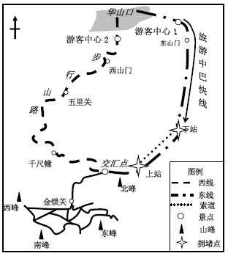25．(10分）【旅游地理】

随着人们出游率的增高，“华山天下险”逐渐被“华山天下堵”所替代，如何认识与解决华山旅游拥堵问题引人关注。下图为华山东、西进山线路示意图，读图完成下列问题。

（1）依据相关材料，说明华山游客拥堵点多出现于东线进山山路的原因？（4分）

（2）请结合相关材料为解决华山旅游拥堵问题提供三条合理化的建议。（6分）

26．(10分）【自然灾害与防治】

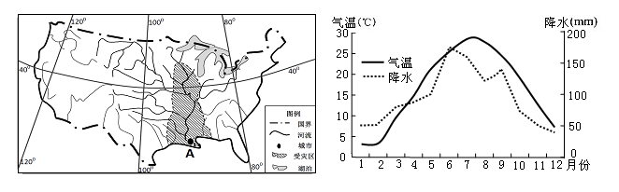 左图为某国某种自然灾害分布区示意图，右图为A城市气温与降水直角坐标图，据图完成下列问题。

（1）依据相关材料，简析阴影区所示自然灾害多发的自然原因。（6分）

（2）请结合材料为阴影地区抵御此种自然灾害提出两条合理举措。（4分）

27．(10分) 【环境保护】

青海湖地处青藏高原东北部，该湖流域河流众多、草场广布、雪山环抱、环境优美，然而，20世纪80年代由于农牧业的过度发展使该地区生态环境急剧恶化，引起了社会各界的高度关注。左图为青海湖2000至2009年4月与9月份水体面积变化曲线，右表为2000至2009年青海湖周边四个观察点气候参数变化值。据此完成下列问题。

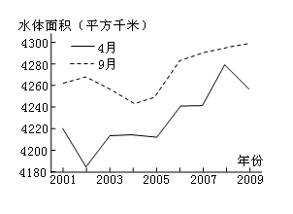

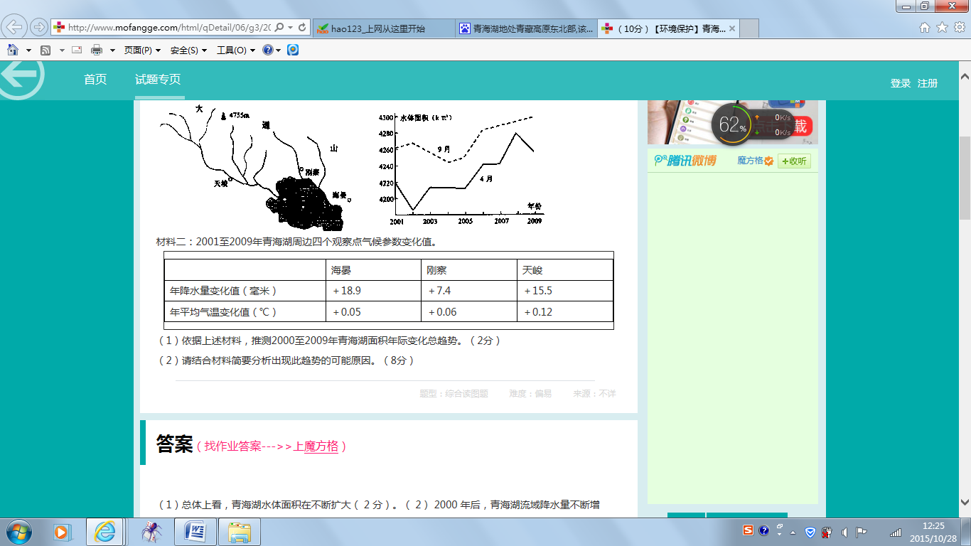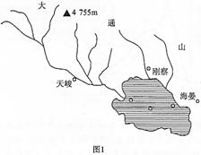

青海湖流域示意图

说明200l年至2009年青海湖水体面积变化的趋势，简要分析出现此趋势的原因。

2016届高三地理测试答卷　1.22

姓名________班级___________得分___________

23.（１）（6分）

（2）（8分）

（3）（4分）

（４）（10分）

24.（1）（4分）

（2）（８分）

（３）（６分）

25、26、27中任选一道题目。

2016年1月22日地理测试答案

1-5 BDCAC 6-10 AADAD 11-15 DBCDC 16-20 CBABD21-22 AB

23.（１）在地壳运动过程中，岩层断裂凹陷形成凹地；周边河流和雨洪汇入凹地积水成湖；周边河流和雨洪不断将含盐类的矿物质带入湖中；该地区年均气温较高，湖水蒸发旺盛，含盐类的矿物质不断在湖中积累、沉淀，湖水所含盐分不断提高，从而形成盐湖

（2）盐业资源丰富、品质好；产盐历史悠久；交通便利；地处中原地区，人口密集，市场需求大

（3）交通发达后，成本较低的海盐佔据内陆市场，运城盐池生产食盐利润逐渐减少。开采化工原料的利润较高

（４）方向：发展工业原料的开采、加工工业；恢复传统生产技术，发展运城盐文化发掘及旅游产业开发；影响：促进盐业资源的开发；有利于将资源优势转化炎经济优势；有利于带动相关产业发展；有利于促进产业结构的调整和优化；有利于增加就业；有利于提高收入；有利于促进基础设施建设等。

24（1）亚热带季风性湿润气候，夏季高温，冬季温和，分旱雨两季。

（２）A地纬度低，气温高，蒸发强；陆地面积小，海陆热力性质差异不显著，夏季风较弱；地处内陆，水汽少；西部高山阻挡太平洋水汽到达，降水较少。

（3）河流沿岸空气湿润，水汽多11517424318，河水下渗，河流沿岸地下水丰富，水源充足；河水汛期泛滥，带来肥沃泥土，有利于林木生长。

25．（10分）【旅游地理】

（1）相对于西线，东线旅游交通方式便捷，吸引游客多，（2分）索道等交通设施的运力有限，大量游客滞留（2分）

（2）优化[旅游线路](https://www.baidu.com/s?wd=%E6%97%85%E6%B8%B8%E7%BA%BF%E8%B7%AF&tn=44039180_cpr&fenlei=mv6quAkxTZn0IZRqIHckPjm4nH00T1d9PH-9nhFWnWb3PHmkm1cs0ZwV5Hcvrjm3rH6sPfKWUMw85HfYnjn4nH6sgvPsT6K1TL0qnfK1TL0z5HD0IgF_5y9YIZ0lQzqlpA-bmyt8mh7GuZR8mvqVQL7dugPYpyq8Q1Rdn1mYrjn4PjfdnH6knWm4n6)的设计，减少东线进山山路的客流量；（2分）；控制发售门票数量，减缓游客拥堵（2分）；加强进山山路交通设施建设，提高运输能力。（2分）

（2）解决游客拥堵问题主要从分散游客路线、增加旅游线路、控制游客数量等方面入手。首先就要通过合理控制门票数量来控制进入华山的游客数量，不能只顾获得经济利益，不顾游客的游览体验；同时优化游览线路，实施合理分散游客的游览路线和时间。合理开发景点的不同组合，加强交通等基础设施建设，提高运输能力，减小拥堵。

26．(10分）【自然灾害与防治】

（1）阴影所示地区春季积雪融水多、夏秋季降水多且集中，（2分）该地河密布，且地处密西西比河干流，该河流支流众多，汇水快，（2分）该地区地势低洼，排水不畅，（2分）易出现洪涝灾害。

（2）加强地区气象和河流水文状况的预报与预警；（2分）疏浚河道，提高河流排水能力。（2分）

27．(10分) 【环境保护】

（1）总体上看，青海湖水体面积在不断扩大（ 2 分）。

（2）2000 年后，青海湖流域降水量不断增加，降水补充湖泊水导致湖面面积增大；平均气温不断升高，导致冰雪融水增加，补充湖泊水导致湖面面积增大；该地农业结构调整，退耕还林、还草，退牧还草、科学放牧等，生态环境得到改善。（ 8 分）